**За допомогою бібліотеки Bootstrap зверстати шаблон сайту за наступним зразком:**

**Extra large** ≥1200px

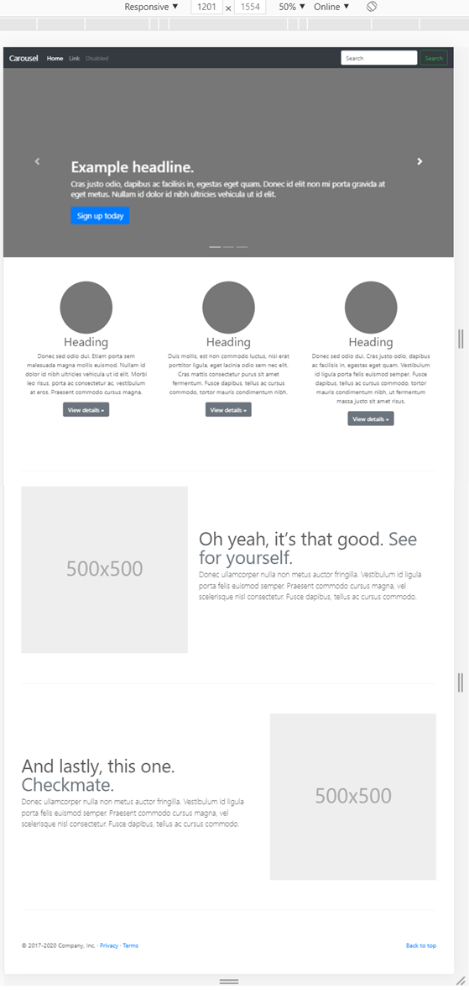

**Large** ≥992px

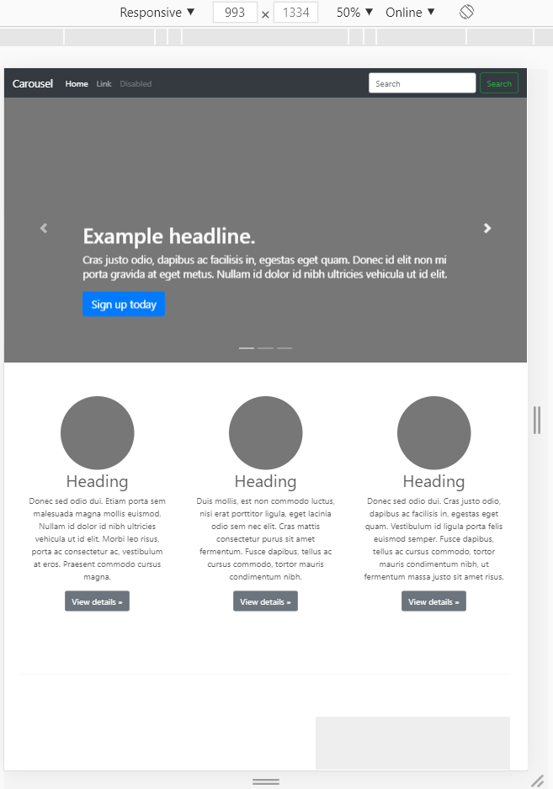

**Medium** ≥768px

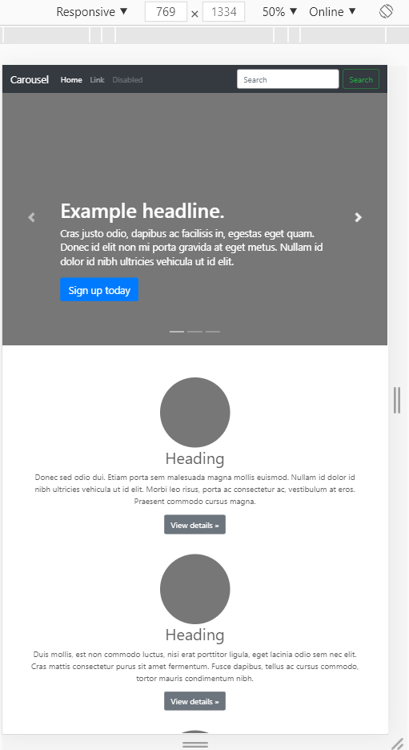

**Small** ≥576px

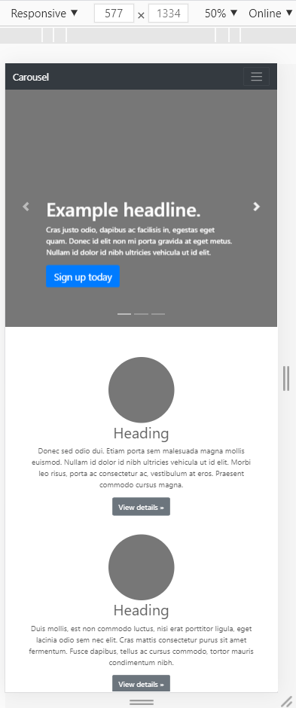

**Extra small** <576px

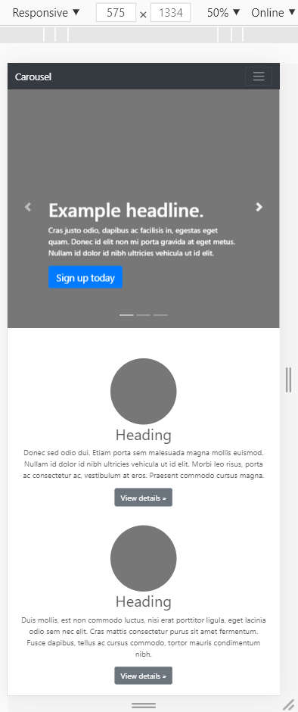

Меню в розгорнотому вигляді на екранах з шириною < 768px:

